Plan d’accès
Gymnase Nelson Paillou (COSEC nord)
110 Avenue Bernard IV, 31600 Muret

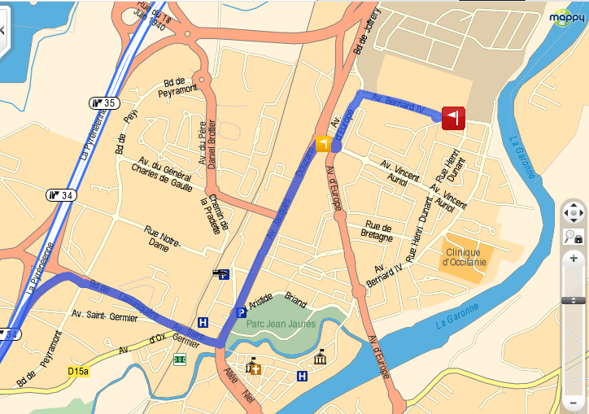

ACCES depuis l’autoroute A64 direction Toulouse
- Prendre la sortie n°34
- Continuer sur le Boulevard de Lamasquère (D3) (passer par un rond-point) (57m)
- Arriver à un rond-point ou une place et continuer sur le Boulevard de Lamasquère (D3) (690m)
- Arriver à la Place du Languedoc et prendre à gauche l'Avenue Jacques Douzans (D12) (passer par l'Avenue Jacques Douzans) (140m)
- Arriver à un rond-point ou une place et continuer sur l'Avenue Jacques Douzans (D12) (880m)
- Arriver à un rond-point ou une place et prendre à droite l'Avenue Vincent Auriol (59m)
- Arriver à un rond-point ou une place et prendre à gauche l'Avenue d'Europe (250m)
- Prendre à droite l'Avenue Bernard IV (passer par un rond-point) (360m)
- Arriver à un rond-point ou une place et continuer sur l'Avenue Bernard IV (68m)
- Arrivée: 110 Avenue Bernard IV Muret, Midi-Pyrénées

Coordonnées GPS :
Coordonnées DD (lat x lon) : Latitude : 43.4713702 Longitude : 1.3381529

Coordonnées DMS (lat x lon) : | N | S | ° M S x
Coordonnées DMS (lat x lon) : | E | W | ° M S

